Dalton
Nom : Dalton
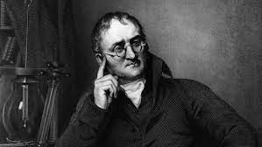
Nom complet : John Dalton
Nationalité : britannique
Période de temps : né le 6 septembre 1766 et décédé le 27 juillet 1844
Découverte : théorie atomique
